DAY05

课程内容
案例：重写广告弹窗
案例：表格隔行换色
案例：表格全选全部选
案例：表格获取选中的值
案例：省市二级联动效果
案例：表单校验（validate插件使用）

历史回顾
Javascript
简单的表单校验
[ 事件的绑定、获取标签对象 ]
第一种事件的绑定：
<script type="text/javascript">
function show(){
alert();
}
</script>
<input type="button" onclick="show()" value="点击" />
第二种事件的绑定：
<script type="text/javascript">

window.onload = function(){
var btn = document.getElementById("btn");
btn.onclick = function (){
alert();
}
}
</script>
<input type="button" id="btn" value="点击" />
JS提交表单：
表单对象.submit();

轮播效果
周期定时器：
Window.setInterval(方法,毫秒);

JS操作标签属性：
标签对象.属性名 = 新的值;

广告弹窗
一次性定时器：
Window.setTimeout(方法,毫秒);
JS操作样式（CSS）:
对象.style.样式名 = 样式值;

表单登陆校验
表单中onsumbit事件的使用：
表单标签中 属性onsumbit = ”return 方法()”
表单中的按钮必须是提交按钮

InnerText & innerHTML
一个是以文本的形式操作，一个是以HTML标签的形式操作

jQuery
就绪函数
$(function(){

});

引入方式
下载jQuery.js文件通过外链的形式引入到页面中

jQuery选择器
基本选择器
#
.
标签

$(”#btn”);

层级选择器
空格 子孙
> 子孙
~ 同级之后的所有元素
+ 同级的下一个指定的元素
过滤选择器
:first
:last
:even
:odd
:gt(index)
:lt(index)
:eq(index)
属性选择器
==
！=
$= 获取指定的后缀的元素
表单选择器
:selected 被选择
:checked 被选中
:enabled 激活
:disabled 禁用

案例：重写广告弹窗

jQuery特效
jQuery事件的绑定
思想：jQuery对象.事件名称(回调函数);
在jQuery所有的事件都去掉on
$("#show0").click(function(){
});
事件的写法
$("选择器") 获取当前对象
$("选择器").click(); 绑定事件
$("选择器").click(function(){ 内容 }); 给事件在传递一个回调函数

显示隐藏(普通)
Hide(); 没有参数的时候直接消失
Hide(毫秒); 指定时间消失
Hide(回调); 消失后执行回调方法
Hide(毫秒,回调);执行时间消失后执行回调方法

剩余其他方式的参数都一样，这里不再多介绍。
Show(..) 显示
Toggle(..) 设置一个切换效果 【显示执行隐藏，隐藏执行显示】

代码如下：
<input type="button" id="show0" value="显示" />
<input type="button" id="hide0" value="隐藏" />
<input type="button" id="change0" value="切换" />
//脚本代码
<script type="text/javascript">
$(function(){

//给隐藏按钮绑定事件
$("#hide0").click(function(){
//隐藏
$(".tx").hide(5000,function(){
alert("我执行完了");
});
});
//给显示按钮绑定事件
$("#show0").click(function(){
//显示
$(".tx").show(5000);
});

//切换【如果隐藏的，就是执行显示，反之】
$("#change0").click(function(){
$(".tx").toggle(2000);
});
});
</script>
淡入淡出
显示：fadeIn(..)
隐藏：fadeOut(..)
切换：fadetoggle(..)
<script type="text/javascript">
$(function(){
//给隐藏按钮绑定事件
$("#hide0").click(function(){
//隐藏
$(".tx").fadeOut(2000,function(){
});
});
//给显示按钮绑定事件
$("#show0").click(function(){
//显示
$(".tx").fadeIn(2000);
});

//切换【如果隐藏的，就是执行显示，反之】
$("#change0").click(function(){
$(".tx").fadeToggle(2000);
});
});
</script>

帘布效果
隐藏：slideUp
显示：slideDown
切换：slideToggle
<script type="text/javascript">
$(function(){
//给隐藏按钮绑定事件
$("#hide0").click(function(){
//隐藏
$(".tx").slideUp(2000,function(){
});
});
//给显示按钮绑定事件
$("#show0").click(function(){
//显示
$(".tx").slideDown(2000);
});

//切换【如果隐藏的，就是执行显示，反之】
$("#change0").click(function(){
$(".tx").slideToggle(2000);
});
});
</script>

重写广告弹窗
<script type="text/javascript">

$(function(){
window.setTimeout(show,3*1000);
})

function show(){
$("#d1").slideDown(1000);
}7

function close22(){
document.getElementById("d1").style.display= "none";
}

</script>
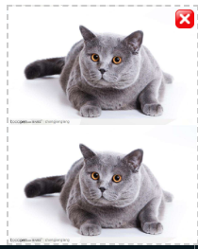

案例：表格隔行换色
- 事件的使用
鼠标相关的事件
- 使用jQuery操作css
<script type="text/javascript">
$(function(){
//通过jQuery给div添加样式
$(".d1").css("width","200px");
$(".d1").css("height","200px");
$(".d1").css("background-color","green");
})
</script>
- 使用jQuery操作css类
addClass
removeClass
<style type="text/css">
.ass{
width: 200px;
height: 200px;
background-color: black;
}
</style>
<script type="text/javascript">
$(function(){
$(".d1").addClass("ass");
$(".d1").removeClass("ass");
})
</script>

案例代码
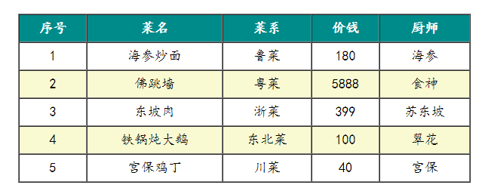
<head>
<meta charset="UTF-8">
<title></title>
<script src="js/jquery-3.4.1.min.js" type="text/javascript" charset="utf-8"></script>

<style type="text/css">
body{
margin: 0;
padding: 0;
}

#tabs{
width: 600px;
font-family: 楷体;
font-size: 18px;
text-align: center;
margin-top: 100px;
cursor: pointer;
}
th{
background-color: darkcyan;
color: white;
}
.even{
background-color:#FAFAD2;
}
.ass{
background-color: #96CDCD;
}

</style>
<script type="text/javascript">
$(function(){
//给偶数行添加背景色
//$("#tabs tr:even:gt(0)").css("background-color","#F2F2F2");
$("#tabs tr:even:gt(0)").addClass("even");
//鼠标悬浮的时候整行高亮展示
$("#tabs tr:gt(0)").mouseover(function(){
$(this).addClass("ass");
});
//绑定鼠标离开事件
$("#tabs tr:gt(0)").mouseleave(function(){
$(this).removeClass("ass");
});

})
</script>

</head>

案例：表格全选全部选

知识点
jQuery操作属性
两个关键词
Attr [attribute] 属性的意思 ，jQuery1.5不推荐使用
Prop [properties] 属性的意思 ，使用的最多
<!DOCTYPE html>
<html>
<head>
<meta charset="UTF-8">
<title></title>
<script src="js/jquery-3.4.1.min.js" type="text/javascript" charset="utf-8"></script>

<script type="text/javascript">

$(function(){

//获取属性值 [attr - attribute]
$("#btn1").click(function(){
var v1 = $("#kx").attr("value");
var v2 = $("#kx").prop("value");
alert(v2);
});

//设置属性
$("#btn2").click(function(){
//$("#kx").attr("type","checkbox");
$("#kx").prop("type","checkbox");
//设置属性值
$("#kx").prop("checked","checked");
});

//新增加的属性，获取属性值
$("#btn3").click(function(){
var i = $("#kx").prop("checked");
alert(i);
});
});

</script>

</head>
<body>

<input id="kx" name="kaixin" type="text" value="穷开心" /><br>

<input id="btn1" type="button" value="获取属性值" /><br>
<input id="btn2" type="button" value="改变属性值" /><br>
<input id="btn3" type="button" value="获取属性选中状态" /><br>
</body>
</html>

获取当前选中、选择的时候，默认返回的是布尔值。 true == checked|selected

案例代码
思路：
先获取表头的checkbox选框的状态，将这个状态赋值给数据行的checkbox
<!DOCTYPE html>
<html>
<head>
<meta charset="UTF-8">
<title></title>
<script src="js/jquery-3.4.1.min.js" type="text/javascript" charset="utf-8"></script>

<style type="text/css">
body{
margin: 0;
padding: 0;
}

#tabs{
width: 600px;
font-family: 楷体;
font-size: 18px;
text-align: center;
margin-top: 100px;
cursor: pointer;
}
th{
background-color: darkcyan;
color: white;
}
.even{
background-color:#FAFAD2;
}
.ass{
background-color: #96CDCD;
}

</style>
<script type="text/javascript">
$(function(){
//给偶数行添加背景色
//$("#tabs tr:even:gt(0)").css("background-color","#F2F2F2");
$("#tabs tr:even:gt(0)").addClass("even");
//鼠标悬浮的时候整行高亮展示
$("#tabs tr:gt(0)").mouseover(function(){
$(this).addClass("ass");
});
//绑定鼠标离开事件
$("#tabs tr:gt(0)").mouseleave(function(){
$(this).removeClass("ass");
});

//给表头的框绑定点击事件
$("#table_head").click(function(){
var f = $(this).prop("checked");
//将状态赋值给sbq
$(".sbq").prop("checked",f);

});

})
</script>

</head>
<body>

<center>
<table id="tabs" border="1" cellspacing="0" cellpadding="7">
<tr>
<th>
<input type="checkbox" id="table_head" />
</th>
<th>序号</th>
<th>菜名</th>
<th>菜系</th>
<th>价钱</th>
<th>厨师</th>
</tr>
<tr>
<td>
<input type="checkbox" class="sbq" value="海参炒面" />
</td>
<td>1</td>
<td>海参炒面</td>
<td>鲁菜</td>
<td>180</td>
<td>海参</td>
</tr>
<tr>
<td>
<input type="checkbox" class="sbq" value="佛跳墙" />
</td>
<td>2</td>
<td>佛跳墙</td>
<td>粤菜</td>
<td>5888</td>
<td>食神</td>
</tr>
<tr>
<td>
<input type="checkbox" class="sbq" value="东坡肉" />
</td>
<td>3</td>
<td>东坡肉</td>
<td>浙菜</td>
<td>399</td>
<td>苏东坡</td>
</tr>
<tr>
<td>
<input type="checkbox" class="sbq" value="铁锅炖大鹅" />
</td>
<td>4</td>
<td>铁锅炖大鹅</td>
<td>东北菜</td>
<td>100</td>
<td>翠花</td>
</tr>
<tr>
<td>
<input type="checkbox" class="sbq" value="宫保鸡丁" />
</td>
<td>5</td>
<td>宫保鸡丁</td>
<td>川菜</td>
<td>40</td>
<td>宫保</td>
</tr>

</table>
</center>
</body>
</html>

案例：表格获取选中的值
知识点：对象循环
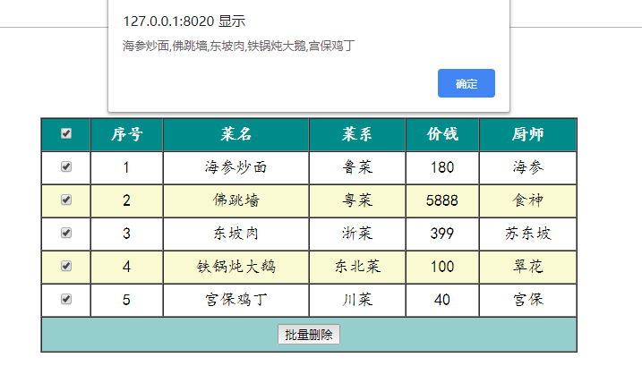
完整代码参考上一个案例
//获取选中的值
var all = "";
$("#btn666").click(function(){
$(".sbq:checked").each(function(){
all += ","+$(this).val();
});
//截取字符串
all = all.substring(1);
alert(all);
});

案例：省市二级联动效果
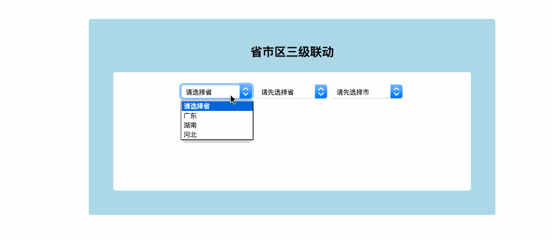
1、数组的循环

思路:
- 数据放在数组中
- 根据数组的索引去匹配对用的地区

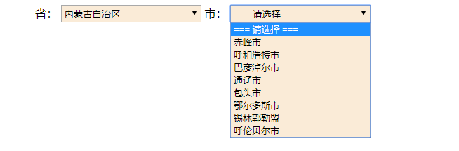
<!DOCTYPE html>
<html>
<head>
<meta charset="UTF-8">
<title></title>
<script src="js/jquery-3.4.1.min.js" type="text/javascript" charset="utf-8"></script>

<style type="text/css">
select{
width: 200px;
height: 25px;
background-color: antiquewhite;
}
</style>
<script type="text/javascript">

var prov = ["河北省","河南省","台湾省","内蒙古自治区","陕西省"];
var city = [["石家庄","廊坊","邢台","邯郸","秦皇岛","保定"],
["郑州","洛阳","开封","南阳","安阳","信阳"],
["台北","高雄","新竹"],
["赤峰市","呼和浩特市","巴彦淖尔市","通辽市","包头市","鄂尔多斯市","锡林郭勒盟","呼伦贝尔市"],
["西安","延安","宝鸡","铜川","咸阳","汉中"]]

$(function(){

//将省份数据填充到省级下拉框中
var prov_str = "<option value=\"\">=== 请选择 ===</option>";
$.each(prov, function(index,value) {
prov_str += "<option value=\""+index+"\">"+value+"</option> ";
});
//将字符串以HTML格式填充
$("#prov").html(prov_str);

//给省份绑定内容改变事件
$("#prov").change(function(){
//获取当前省份的索引信息
var index = $(this).val();
//判断如果索引为空，不用继续执行了
if(index == null || index == ""){
return false;
}
//根据获取的索引取市级信息
var citys = city[index];
//循环将获取的市级信息遍历到市级的下拉框中
var city_str = "<option value=\"\">=== 请选择 ===</option>";
$.each(citys, function(index,value) {
city_str += "<option value=\""+index+"\">"+value+"</option>"
});
//将得到的字符串输出到列表中
$("#city").html(city_str);
});
});
</script>

</head>
<body>
<center>
省：
<select id="prov">
<option value="">=== 请选择 ===</option>
</select>
市：
<select id="city">
<option value="">=== 请选择 ===</option>
</select>
</center>
</body>
</html>

案例：表单校验（validate插件使用）
插件：帮助校验表单
下载插件的js文件，及依赖的jQuery库
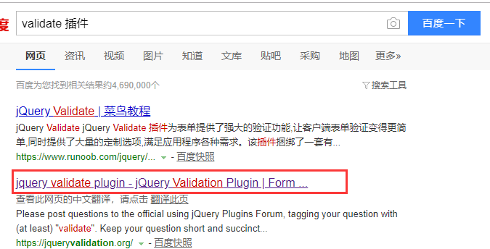
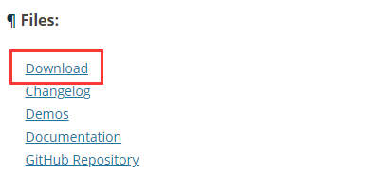
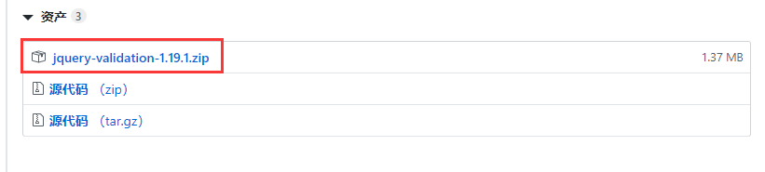
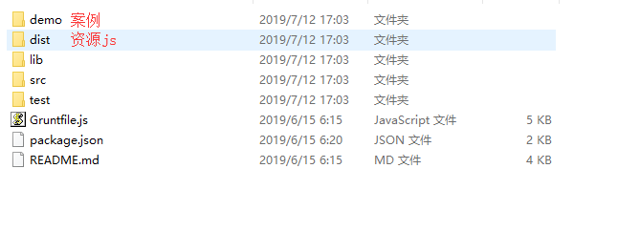

第一步：form表单正常提交。不用早些onsumbit方法
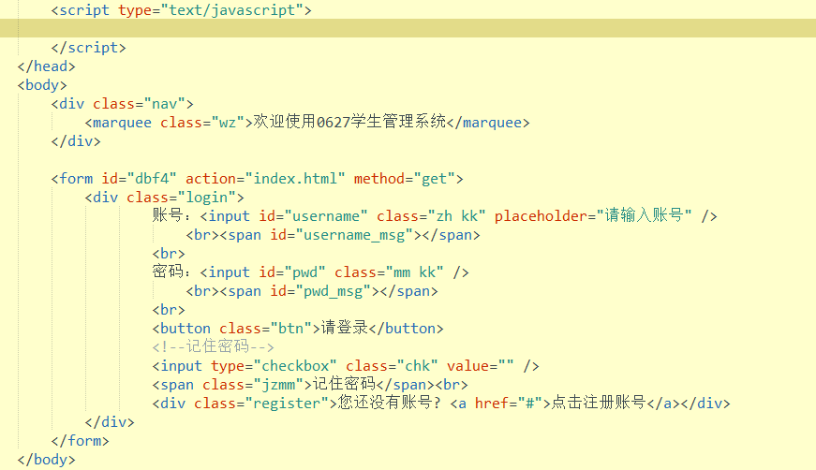
第二步：导入jQuery支持和validate支持【必须先导jQuery】
第三步:声明表单使用验证插件
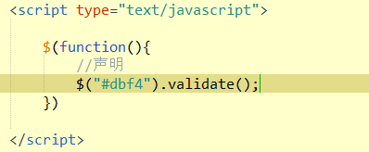
第四步：使用validate 自带的验证规则
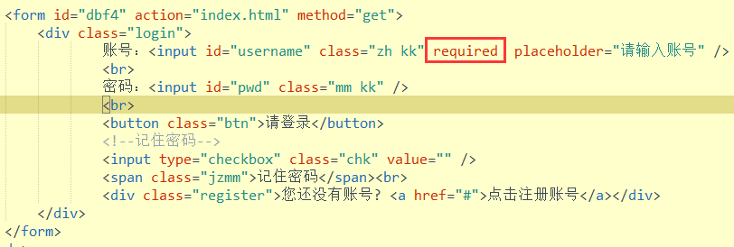
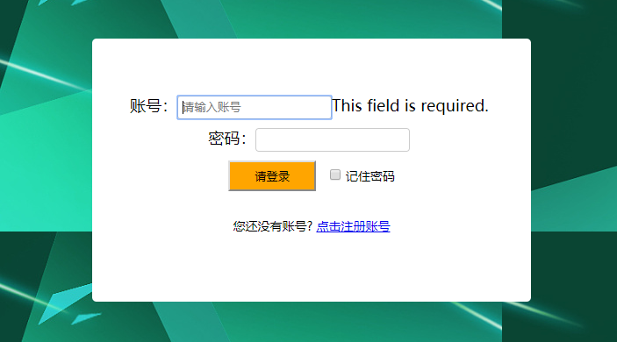

第五步：寻找汉化插件，进行汉化并修改提示信息。
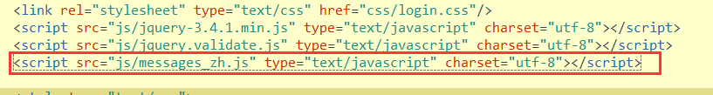
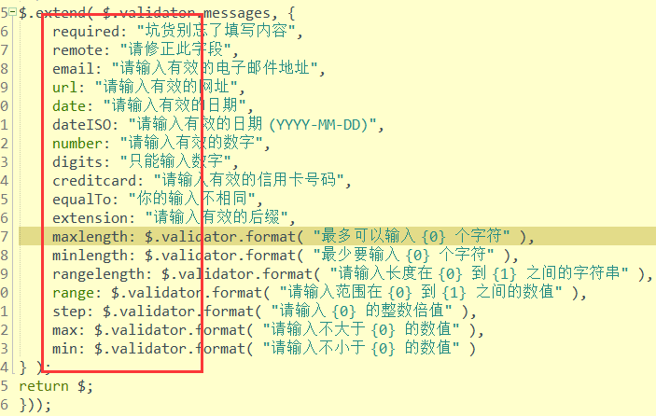

第六步：将当前注册页面的校验完善
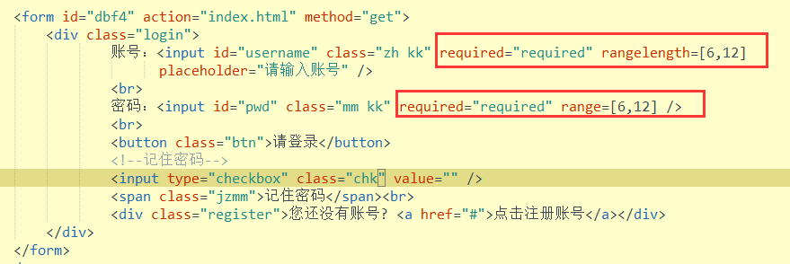
第七步：优化提示信息
